Муниципальное бюджетное общеобразовательное учреждение
«Лухская средняя школа»

Урок обобщающего повторения по химии с использованием Информационно-коммуникационных технологий (ИКТ) (8 класс)
Учитель: Смирнова Татьяна Алексеевна, учитель химии МБОУ «Лухская средняя школа»
Тема | «Типы химических реакций».
Тип урока | обобщение и систематизация изученного материала с использованием технологии ИКТ.
Тип ресурсов | ФЦИОР
Формы работы учащихся | фронтальная работа, индивидуальная, работа в парах.
Необходимое техническое оборудование | компьютер, мультимедийный проектор, экран, интерактивная доска, наличие компьютеров для выполнения виртуальной лабораторной работы.
Химическое оборудование | химическая посуда (пробирки, пробиркодержатели); набор реактивов: карбонат кальция (мрамор), соляная кислота (р-р), хлорид железа (3); роданид калия (р-р); хлорид бария (р-р), серная кислота.
Печатная основа: | лабораторный журнал
Раздаточный материал | инструкции по ТБ при работе с компьютером и реактивами. Инструкции для проведения лабораторной работы.
Цели урока. | Дидактическая цель: систематизировать знания обучающихся, полученные при изучении типов химических реакций.  Психологическая цель: создание комфортного микроклимата для каждого обучающегося.
Задачи урока | Образовательные:  - Организовать деятельность обучающихся по закреплению знаний о типах химических реакций, опираясь на ранее полученные знания.  - Создать условия для повышения познавательной активности и самостоятельности обучающихся в приобретении новых знаний и умений в ходе работы с сетью Интернет, с компьютером.  - Углубить знания обучающихся по данной теме и приобрести новые знания, способствующие расширению кругозора и развитию эрудиции.  Развивающие:  - Развивать общеучебные учения и навыки (планирование ответа, логически рассуждать, применять свои знания на практике).  - Развивать самостоятельность, волю, учение преодолевать трудности в учении, логическое мышление.  - Развивать у обучающихся критическое мышление; умение сравнивать и анализировать, классифицировать объекты и явления,  - Способствовать развитию и совершенствованию практических навыков при выполнении лабораторной работы и в сети Интернет.  Воспитательные:  - Воспитывать коммуникативные способности учащихся, умение работать в группе, в паре.  - Воспитывать ответственность за выполненную работу, самокритичность, взаимоподдрержку и умение выступать перед аудиторией  - Формирование химической культуры  - Формирование грамотного отношения к химическим процессам, протекающим в окружающем мире.
Используемые образовательные ресурсы | Габриелян О.С. Настольная книга учителя химии. 8 класс.. Дрофа 2002  Габриелян О.С. Контрольные и проверочные работы по химии. Дрофа,2003  федеральныйцентринформационно-образовательныхресурсов (ФЦИОР)http://fcior.edu.ru/
ЗУН и качества, которые анализируют /приобретут/ закрепят ученики в ходе урока | Репродуктивный уровень. Ученик должен знать типы химических реакций, химические явления, основные формулы изученных веществ.  Конструктивный уровень.Уметь составлять уравнения реакций, определять тип химической реакции, расставлять коэффициенты.  Конструктивно – творческий. Умение ?  Отработка навыков работы с комьютером.
Место проведения | Кабинет информатики
В помощь учителю
Необходимое оборудование и материалы | - Комплекс заданий из ФЦИОР : Практический модуль «Признаки химических реакций», работа с тренажером, тест по химии.  - Компьютерная презентация.  - Компьютеры с выходом в Интернет.  - Проверочные тесты, выполненные в программе________________  - Модуль для работы с интерактивной доской  - Электронные лабораторные журналы
Применяемые технологии | Урок построен с использованием информационной технологии – программы MicrosoftPowerPoint.  Применение методики ИКТ в изучении химии.  Урок построен на основе личностно – ориенти рованного подхода в условиях гуманизации обучения.  Здоровьесберегающая позволит закрепить навыки безопасного обращения с реактивами.
Прикладные программы | - ЭОР «Химия (8-11 класс). Виртуальная лаборатория»;  - текстовый редактор MSWord;  - редактор презентаций MSPowerPoint.
Применяемые методы | Информационно – иллюстративный,  Частично – поисковый,  Исследовательский.
Формы организации обучения | Сочетание фронтальной с индивидуальной, проведение эксперимента
Метапредметные связи | Экология, биология.
Планируемые результаты | Урок обобщающего повторения с использованием ИКТ позволяет создать ситуацию успеха, комфортную обстановку в учебном процессе, позволяет ученику увидеть свои сильные стороны, быть понятым. Личностно – ориентированный подход дает возможность строить процесс на разных условиях сложности, широко использовать нетрадиционные формы обучения.

Конспект урока.
I.Организационный момент. Настрой на урок.
Учитель. Я рада видеть сегодня всех на нашем уроке.
Здравствуйте.
А что же особенного я сказала?
Да вроде ничего не сказала,
А от чего же так радостнее стала.
А от того, что я здоровья вам пожелала.
Эпиграф к уроку.
«Расскажи – и я забуду;
Покажи – и я запомню;
Вовлеки – и я пойму».

Я бы немного перефразировала китайскую поговорку и сказала бы так:
"Расскажи мне - и я забуду. Покажи мне - и я запомню. Дай мне научить кого-то - и это станет моим. Отойди в сторону - и тогда, может быть, я смогу, наконец, сделать лучше, чем учил меня ты".
Это и будет девизом нашего урока.
Тема нашего урока : «Типы химических реакций».
Урок обобщающего повторения по химии с использованием Информационно-коммуникационных технологий (ИКТ).
II. Проверка ЗУН.
Учитель:
Мы живем в мире реакций. Без химических реакций невозможно жить. Живой организм представляет собой огромный химический завод . Ежесекундно в нём происходят сотни и тысячи всевозможных реакций.
Итак, рассказать какие реакции протекают вокруг нас.
Сообщение ученика с использованием схемы.

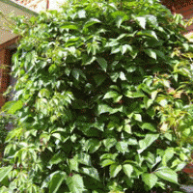
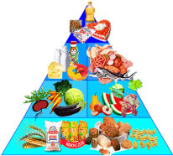
Лист как химическая лаборатория, в нем протекает процесс фотосинтеза: образование органических веществ из неорганических при помощи света.
В результате образуются углеводы, содержание которых неодинаковое в растениях (пирамида питания). В организме проходят 2 противоположных процесса: ассимиляция и диссимиляция.
Печень: использует Е химических связей, запасенную растениями в процессе фотосинтеза.
Учитель.Исходя из сообщения Леры, попробуем сформулировать цели урока.
Цели нашего урока.
1. Расширить и углубить знания о химических реакциях, их признаках и условиях протекания
2. Научиться выделять существенные признаки, которые могут быть положены в основу классификации химических реакций
3. Рассмотреть классификацию химических реакций по различным признакам
После урока вы должны знать: типы химических реакций; признаки химических реакций
Уметь: проводить химический эксперимент с помощью реактивов и виртуально на компьютере, соблюдать ТБ.
Чтобы нам ориентироваться в огромном царстве химических реакций, необходимо знать типы химических реакций.
Что такое химическая реакция? (работа с интерактивной доской)
По каким признакам можно определить что реакция прошла?
Перечислить признаки реакций.
Классификация реакций. Ребята, вам надо дать название реакции и привести примеры, а примеры попробуйте привести, связанные с экологическими проблемами.
(Ответы учащихся. Работа с интерактивной доской)
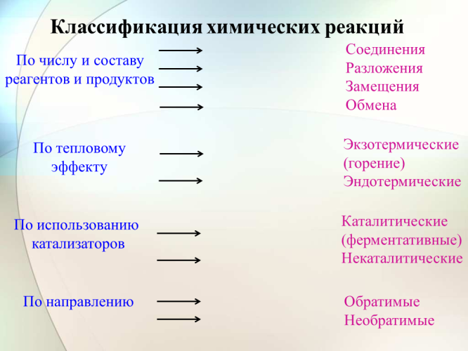
По числу и составу
Р. Соединения примеры искусственное загрязнение атмосферы. Образование кислотных дождей. Следствия кислотных дождей: снижается фотосинтез растений, опадает хвоя, раздражают глаза, органы дыхания, наносит вред скульптурным памятникам.
В грибах тяжелые металлы соединяются с белками и образуются стойкие ядовитые соединения. Двигаясь по трофической цепи тяжелые металлы попадают в наш организм. Поэтому нельзя собирать грибы вдоль дороги. Минимальное расстояние сбора грибов составляет 30 метров. А лучше брать грибы в магазине, т.к они растут на специальных фермах (подвалах), где нет доступа выхлопным газам.
Р. Разложения. Свалка-----батарейки и сберегающие лампочки. Соли ртути разлагаются и ртуть попадает в почву а затем в воду и почву.
Р. Разложения. Редуценты (жуки – мертвоеды, бактерии) разрушают органические вещества до неорганических, т.е минерализуют их до углекислого газа и воды, азота.
Разрушение озонового экрана. (разрушается соединениями хлора и фтора, попадающими в атмосферу в результате распада веществ, используемыми в холодильных установках и современных спреях)
Р. Обмена. Минеральные удобрения и синтетические моющие средства в почве вступают обмена с веществами почвы и образуются ядовитые вещества.
Р. Замещения. В живом организме происходит замещение углекислого газа на кислород . т.е. кислород + гемоглобин=оксигемоглобин (артериальная кровь)
Обратный процесс: углекислый газ + гемоглобин =карбоксигемоглобин (венозная кровь)
По тепловому эффекту.
Экзотермические. Для протекания сложных реакций окисления нашего организма необходим кислород. в результате сложных реакций выделяется энергия необходимая для поддержания постоянной температуры тела, для движения мышц, для мышления.
Накопление углекислого газа в атмосфере приводит к образованию парникового эффекта, и как следствие глобального потепления климата. Что мы уже несколько лет наблюдаем в летнее время.
Эндотермические. Пример: Процесс фотосинтеза. С чего мы начали урок.
По использованию катализаторов
Ферменты биологические катализаторы. Они ускоряют скорость химических реакций в природе в 200 раз. Если бы их не было, то пища переваривалась у нас сутками.
Некаталитические. Например, выпадение кислотного дождя на памятники. Происходит разрушение металла или мрамора.
По направлению
Обратимые.
Необратимые. (Назвать признаки).
III. Отработка ЗУН.
ФЦИОР: http://fcior.edu.ru/card/8949/trenazher-klassifikaciya-himicheskih-reakciy.htmlРабота с тренажером. Дать характеристику реакции при помощи перетаскивания нужного ответа в квадратик. (Работа с интерактивной доской и на местах)
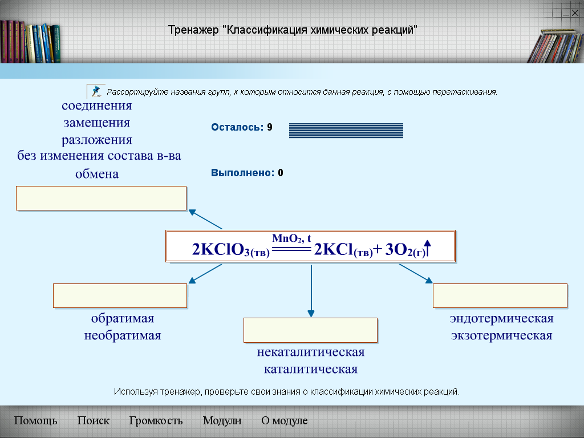
Физкультминутка. Снежинка.
IV. Закрепление полученных знаний на практике. (Индивидуально. )
Учитель. Закрепим полученные знания на практике. деление происходит по цвету бейджиков. «Красные» идут работать за компьютер, «оранжевые» проводят практическую работу с использованием химического оборудования. «Красные» заносят полученные данные в лабораторный журнал в компьютерной форме, «оранжевые» оформляют химический лабораторный лист, который вы найдете на столах. Берете лист своего цвета.
Лабораторная работа «Признаки химических реакций»
Красные бейджики | Оранжевые бейджики
ФЦИОР: http://fcior.edu.ru/card/11363/laboratornaya-rabota-priznaki-himicheskih-reakciy.html  Работа с компьютером.  Выполнение лабораторной работы «Признаки химических реакций» Оформление электронного лабораторного журнала.54 Оформление электронного лабораторного журнала.  Соблюдать Т.Б при работе на компьютере. | Работа с реактивами. Выполнение лабораторной работы «Признаки химических реакций» Оформление лабораторного журнала.  Соблюдение Т.Б при работе с химическим оборудованием и реактивами.  Приложение .
Работа с реактивами. Выполнение лабораторной работы «Признаки химических реакций» Оформление лабораторного журнала.  Соблюдение Т.Б при работе с химическим оборудованием и реактивами.  Приложение . | ФЦИОР: http://fcior.edu.ru/card/11363/laboratornaya-rabota-priznaki-himicheskih-reakciy.html  Работа с компьютером.  Выполнение лабораторной работы «Признаки химических реакций» Оформление электронного лабораторного журнала.54 Оформление электронного лабораторного журнала.  Соблюдать Т.Б при работе на компьютере.

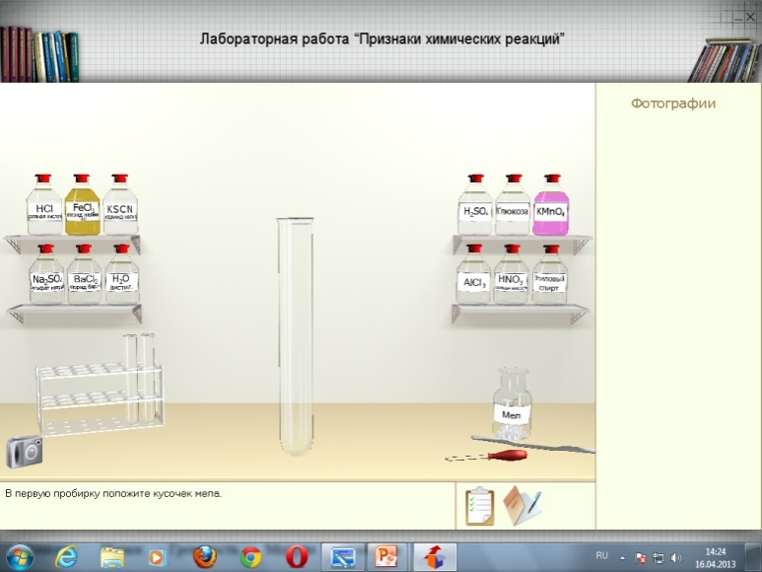
Прохождение теста за компьютером. (Работа в парах)
Учитель. Закончили лабораторную работу и сейчас будете работать в парах. Можно переговариваться, советоваться друг с другом, не мешая другим.
VДом.задание: составить минипроект «Химические реакции вокруг нас».
В конце занятия проводим рефлексию.
Рефлексия.
- Что вы узнали:
- Что изучили
- Чему научились
Свой урок мы начали китайской мудростью, а закончить я хочу армянской.
«Первое яблоко тому, кто рассказывал. Второе – тому, кто слушал. А третье кому? Тому – кто понял». Мы уверены, что сегодня с урока вы уходите с яблоками, хотя и виртуальными.
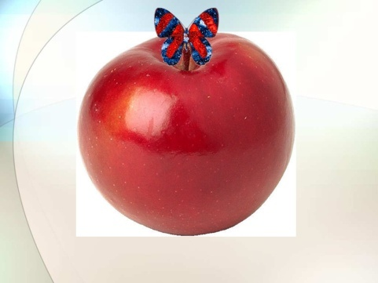

Спасибо всем за плодотворную работу на уроке. Вы все сегодня большие молодцы. Давайте себе похлопаем. Всем спасибо.

